

FLETORJA ZYRTARE
E REPUBLIKËS SË SHQIPËRISË

Botim i Qendrës së Publikimeve Zyrtare
www.legjislacionishqiptar.gov.al

Nr.126 | 28 shtator | 2007

P Ë R M B A J T J A

Faqe

Vendim i KM  nr.600, datë 12.9.2007 | Për trajtimin me strehim të nëpunësve civilë të administratës së lartë shtetërore dhe të funksionarëve politikë ……………………. | 3571
Vendim i KM  nr.605, datë 12.9.2007 | Për një shtesë fondi në buxhetin e vitit 2007, miratuar për Komisionin Qendror të Zgjedhjeve, për financimin e shpenzimeve për hapjen e kutive të votimit e të kutive të materialeve zgjedhore, të përdorura në zgjedhjet për organet e qeverisjes vendore, 2007 ……………………… | 3573
Vendim i KM  nr.606, datë 12.9.2007 | Për një shtesë fondi në buxhetin e vitit 2007, miratuar për komisionin qendror të zgjedhjeve, për financimin e zgjedhjeve të pjesshme parlamentare në zonën zgjedhore nr.31, Tiranë, më 23 shtator 2007 ………………………… | 3574
Vendim i KM  nr.607, datë 12.9.2007 | Për miratimin e listës paraprake të pronave të paluajtshme publike, shtetërore, që transferohen, në pronësi ose në përdorim, të bashkisë Vorë të qarkut të Tiranës ……… | 3574
Vendim i KM  nr.608, datë 12.9.2007 | Për transferimin në pronësi të bashkisë së Përrenjasit të kinoklubit të këtij qyteti …………………………………… | 3575
Vendim i KM  nr.610, datë 12.9.2007 | Për transferimin e pasurive, troje dhe objekte, me interes vendor, në pronësi të bashkisë së Tiranës………………… | 3577
Vendim i KM  nr.611, datë 12.9.2007 | Për shpronësimin, për interes publik, të pasurive të paluajtshme, pronë private, që preken nga rehabilitimi i shkarjeve, të ndodhura në Patos Fshat dhe Fratar………… | 3588
Vendim i KM  nr.612, datë 12.9.2007 | Për dhënie fondi ndihmë Partisë së Punës së Shqipërisë, e riorganizuar………………………………………………… | 3593
Vendim i KM  nr.618, datë 19.9.2007 | Për përcaktimin e autoritetit kontraktues, për dhënien me koncesion të hidrocentralit “Ujanik 2”, dhe miratimin e bonusit, në procedurën përzgjedhëse konkurruese, që i jepet shoqërisë …………………………………………… | 3593
Vendim i KM  nr.619, datë 19.9.2007 | Për përcaktimin e autoritetit kontraktues, për dhënien me koncesion të hidrocentralit “Radovë”, dhe miratimin e bonusit, në procedurën përzgjedhëse konkurruese, që i jepet shoqërisë………………………………………………….. | 3594
Vendim i KM  nr.621, datë 24.9.2007 | Për financimin e fillimit të punimeve në segmentin rrugor Levan-Vlorë……………………………………………… | 3594
Kërkesë e MB  nr.6001/1, datë 20.9.2007 | Për shpronësimin e pasurisë së paluajtshme të pronarëve, që preken nga zgjerimi i varrezave të qytetit, bashkia Pukë……………………………………………………. | 3595
Kërkesë e MB  nr.6003, datë 20.9.2007 | Për shpronësimin e pasurisë së paluajtshme të pronarëve, që preken nga “Përmirësimi i Unazës së Re”, Bashkia Tiranë.… | 3595

Vendim

Nr.600, datë 12.9.2007

Për trajtimin me strehim të nëpunësve civilë të administratës së lartë shtetërore dhe të funksionarëve politikë

Në mbështetje të nenit 100 të Kushtetutës, të nenit 20 të ligjit nr.8550, datë 18.11.1999 “Për statusin e deputetit”, të nenit 30 të ligjit nr.8549, datë 11.11.1999 “Statusi i nëpunësit civil”, të nenit 12 të ligjit nr.8095, datë 21.3.1996 “Për shërbimin civil në Republikën e Shqipërisë”, të nenit 18 të ligjit nr.8577, datë 10.2.2000 “Për organizimin dhe funksionimin e Gjykatës së Lartë”, të ligjit nr.8553, datë 25.11.1999 “Për Policinë e Shtetit”, të ndryshuar, dhe të ligjit nr.7496, datë 3.7.1991 “Për statusin e ushtarakut të Forcave të Armatosura të Republikës së Shqipërisë”, të ndryshuar, me propozimin e Ministrit të Financave dhe të Ministrit të Punëve Publike, Transportit dhe Telekomunikacionit, Këshilli i Ministrave

Vendosi:

1. Në kuptim të këtij vendimi, me funksionarë politikë dhe nëpunës civilë të administratës së lartë shtetërore, që trajtohen me strehim, nënkuptohen:
a) Anëtarët e Këshillit të Ministrave;
b) Deputetët;
c) Anëtarët e Gjykatës Kushtetuese dhe të Gjykatës së Lartë, Prokurori i Përgjithshëm;
ç) Zëvendësministrat dhe personat e barazuar me ta, prefektët, dhe ushtarakët, me gradën e gjeneralit;
d) Funksionarët politikë në kabinetet e Presidentit, të Kryetarit të Kuvendit, Kryeministrit dhe të ministrave;
dh) Titullarët e institucioneve qendrore e në varësi të Kryeministrit apo të ministrit, titullarët apo drejtuesit ekzekutivë, të institucioneve qendrore, të pavarura, si dhe të punësuarit në sektorin publik, në kuadër të projektit “Brain Gain”;
e) Nëpunësit civilë të administratës qendrore, nga drejtor drejtorie deri te sekretar i përgjithshëm;
ë) Familjet e policëve dhe të ushtarakëve të rënë në krye apo për shkak të detyrës.
2. Të gjitha subjekteve të përcaktuara në pikën 1 të këtij vendimi, gjatë kohës së ushtrimit të detyrës apo të funksionit shtetëror, të sipërpërmendur, kur kanë nevojë për strehim a sipërfaqe banimi shtesë, u lind e drejta të kërkojnë trajtim, me kredi, me kushte lehtësuese, nga shteti, për blerje banese apo sipërfaqe shtesë banimi, në vendin e ushtrimit të detyrës, që, në kuptim të këtij vendimi nënkupton territorin e rrethit, ku ndodhet selia administrative e organit, ku subjekti kryen funksionin a ushtron detyrën.
3. Trajtimi me kredi bëhet sipas marrëveshjes, së nënshkruar ndërmjet Ministrit të Financave, Ministrit të Punëve Publike, Transportit dhe Telekomunikacionit dhe bankës së përzgjedhur.
4. Listat për marrjen e kredive miratohen nga Kryeministri, me kërkesë të motivuar të ministrive dhe të institucioneve përkatëse dhe, më pas, dërgohen në bankën e përzgjedhur, e cila është e detyruar të respektojë renditjen e përcaktuar në këto lista.
5. Me nevojën për strehim a sipërfaqe banimi shtesë, sipas këtij vendimi, do të nënkuptojmë rastin kur subjekti nuk disponon ose disponon më pak sipërfaqe banimi se kuota minimale, konkretisht:
a) Për strehim: kur ka 50 m² sipërfaqe banimi, subjekti i martuar dhe 42 m², subjekti beqar, i ve ose i divorcuar. Në sipërfaqen e banimit nuk përfshihen korridoret, wc-ja, ballkonet, tarraca dhe mjediset e tjera ndihmëse, të tilla si depo apo sheshpushime;
b) Për sipërfaqe shtesë banimi, kur ka jo më pak se 14 m² për frymë, për çdo pasardhës, paraardhës apo person tjetër në ngarkim, që llogaritet sipas certifikatës së përbërjes familjare, të subjektit në çastin e aplikimit.
6. Subjekteve, të përcaktuara në pikat 1 e 5 të këtij vendimi, u lind e drejta për strehim apo për sipërfaqe shtesë banimi, kur:
a) në vendin e ushtrimit të detyrës nuk kanë në pronësi të tyre, bashkëshortit/tes apo të çdo pasardhësi, paraardhësi a personi tjetër në ngarkim, pasuri të paluajtshme për strehim, me sipërfaqe banimi, sipas kuotave të përcaktuara në pikën 5 të këtij vendimi;
b) nuk kanë në pronësi të tyre, bashkëshortit/tes apo të çdo pasardhësi, paraardhësi a personi tjetër në ngarkim, pasuri të paluajtshme, që përdoret për veprimtari tregtare, shërbimi e prodhimi;
c) ata, bashkëshorti/tja nuk janë pjesëtarë në veprimtari tregtare, sipas ligjit për shoqëritë tregtare, apo nuk përfitojnë të ardhura nga veprimtari ekonomike a veprimtari të tjera fitimprurëse profesionale, përfshi edhe mësimdhënien;
ç) nuk kanë në pronësi të tyre apo bashkëshortit/tes pasuri të luajtshme, mjete motorike për qarkullim në tokë/det/ajër, likiditete, tituj pronësie, përfshi edhe të drejta reale pasurore, me vlerë më të madhe se vlera e shumës maksimale për kreditim;
d) kanë jo më pak se:
- 3 muaj vjetërsi në pozicionin e punës, sipas përcaktimeve të bëra në shkronjat “a”, “b”, “c”, “ç” e “dh” të pikës 1 të këtij vendimi;
- 1 vit vjetërsi, pa ndërprerje, për pozicionet e përcaktuara në shkronjën “d” të pikës 1 të këtij vendimi;
- 2 vjet vjetërsi, pa ndërprerje, për pozicionet e përcaktuara në shkronjën “e” të pikës 1 të këtij vendimi.
7. Përzgjedhja e përfituesve të kredisë në ministritë dhe institucionet përkatëse bëhet në bazë të kritereve të përcaktuara nga titullari i ministrisë a institucionit, i cili përcakton edhe strukturat përkatëse, brenda ministrisë apo institucionit, që shqyrtojnë kërkesat për kredi për strehim.
8. Çdo subjekt i interesuar, që kryen a ushtron njërën nga detyrat apo funksionet e përcaktuara në pikën 1 të këtij vendimi dhe që gëzon të drejtën për strehim a sipërfaqe shtesë banimi, sipas këtij vendimi, duhet të paraqesë kërkesën, me shkrim, pranë titullarit të institucionit, ku ushtron detyrën, të shoqëruara me:
a) certifikatën e përbërjes familjare, në çastin e dorëzimit të kërkesës;
b) deklaratën për rrethanat, që mbështesin nevojën për strehim, sipas pikave 5 e 6 të këtij vendimi.
Për çdo deklarim, për të përfituar nga kredia lehtësuese, subjekti konfirmon vërtetësinë e tyre dhe pranon kushtin për konvertimin e drejtpërdrejtë të kredisë lehtësuese në kredi tregtare, kur vërtetohen pavërtetësi në deklarim dhe/ose rrethana të rreme.
Kopje e kësaj deklarate i vihet në dispozicion edhe institucionit bankar.
9. Kur gjatë apo pas zbatimit të kredisë rezultojnë se në kërkesë janë bërë deklarime të rreme, kredia konvertohet drejtpërdrejt në kredi tregtare, kusht i përcaktuar edhe në kontratën e kredisë. Institucioni bankar është i detyruar që diferencat e dhëna nga Buxheti i Shtetit për kreditë, të cilat konvertohen në kredi tregtare, t’ia kthejë përsëri Buxhetit.
Kryeministri shqyrton dhe miraton kërkesat e paraqitura nga ministritë dhe institucionet përkatëse.
10. Kredia për funksionarët politikë dhe nëpunësit civilë të administratës së lartë shtetërore, jepet në vlerën deri në 5 milionë lekë, me interes 4 për qind, për strehim, dhe deri në 2.5 milionë lekë, me interes 4 për qind, për sipërfaqe shtesë banimi.
11. Kredimarrësit paraqesin pranë bankës dokumentacionin e nevojshëm, të përcaktuar nga vetë banka.
12. Buxheti i Shtetit financon diferencën e interesit të kredisë, sipas pikës 9 të këtij vendimi, me interesin e përcaktuar në marrëveshjen me bankën e përzgjedhur.
13. Ministria e Punëve Publike, Transportit dhe Telekomunikacionit është përgjegjëse për mbajtjen e bazës së të dhënave, për planifikimin e fondeve të nevojshme dhe pagesën e subvencionit te banka e përzgjedhur, në çdo vit buxhetor.
14. Fondi i përcaktuar për këtë qëllim, i planifikuar në buxhetin vjetor të Ministrisë së Punëve Publike, Transportit dhe Telekomunikacionit, nuk duhet të jetë më shumë se 50 milionë lekë, duke filluar nga viti 2008 e në vazhdim, ndërsa numri i kredive të dhëna nuk duhet të jetë më shumë se 100 në vit.
15. Vendimi nr.102, datë 5.3.1999 i Këshillit të Ministrave “Për trajtimin me strehim të funksionarëve politikë dhe nëpunësve civilë të administratës së lartë shtetërore”, shfuqizohet.

16. Ngarkohen Ministria e Financave, Ministria e Punëve Publike, Transportit dhe Telekomunikacionit dhe Këshilli i Ministrave për zbatimin e këtij vendimi.
Ky vendim hyn në fuqi menjëherë.

Kryeministri
Sali Berisha

VENDIM

Nr.605, datë 12.9.2007

PËR NJË SHTESË FONDI NË BUXHETIN E VITIT 2007, MIRATUAR PËR KOMISIONIN QENDROR TË ZGJEDHJEVE, PËR FINANCIMIN E SHPENZIMEVE PËR HAPJEN E KUTIVE TË VOTIMIT E TË KUTIVE TË MATERIALEVE ZGJEDHORE, TË PËRDORURA NË ZGJEDHJET PËR ORGANET E QEVERISJES VENDORE, 2007

Në mbështetje të nenit 100 të Kushtetutës, të neneve 21 e 27 të ligjit nr.8379, datë 29.7.1998 “Për hartimin dhe zbatimin e Buxhetit të Shtetit të Republikës së Shqipërisë”, të ndryshuar, dhe të nenit 12 të ligjit nr.9645, datë 27.11.2006 “Për Buxhetin e Shtetit të vitit 2007”, të ndryshuar, me propozimin e Ministrit të Financave, Këshilli i Ministrave

VENDOSI:

1. Komisionit Qendror të Zgjedhjeve, në buxhetin e miratuar për vitin 2007, t’i shtohet fondi 1 500 000 (një milion e pesëqind mijë) lekë, për financimin e shpenzimeve për hapjen e kutive të votimit dhe të kutive të materialeve zgjedhore, të përdorura në zgjedhjet për organet e qeverisjes vendore, 2007.
2. Ky fond të përballohet nga fondi rezervë i Këshillit të Ministrave.
3. Ngarkohen Ministria e Financave dhe Komisioni Qendror i Zgjedhjeve për zbatimin e këtij vendimi.
Ky vendim hyn në fuqi pas botimit në Fletoren Zyrtare.
KRYEMINISTRI
Sali Berisha

VENDIM

Nr.606, datë 12.9.2007

PËR NJË SHTESË FONDI NË BUXHETIN E VITIT 2007, MIRATUAR PËR KOMISIONIN QENDROR TË ZGJEDHJEVE, PËR FINANCIMIN E ZGJEDHJEVE TË PJESSHME PARLAMENTARE NË ZONËN ZGJEDHORE NR.31, TIRANË, MË 23 SHTATOR 2007

Në mbështetje të nenit 100 të Kushtetutës, të neneve 21 e 27 të ligjit nr.8379, datë 29.7.1998 “Për hartimin dhe zbatimin e Buxhetit të Shtetit të Republikës së Shqipërisë”, të ndryshuar, dhe të nenit 12 të ligjit nr.9645, datë 27.11.2006 “Për Buxhetin e Shtetit të vitit 2007”, të ndryshuar, me propozimin e Ministrit të Financave, Këshilli i Ministrave
VENDOSI:

1. Komisionit Qendror të Zgjedhjeve, në buxhetin e miratuar për vitin 2007, t’i shtohet fondi 4 500 000 (katër milionë e pesëqind mijë) lekë, për financimin e zgjedhjeve të pjesshme parlamentare, në zonën zgjedhore nr.31, Tiranë, më 23 shtator 2007.
2. Ky fond të përballohet nga fondi rezervë i Këshillit të Ministrave.
3. Ngarkohen Ministria e Financave dhe Komisioni Qendror i Zgjedhjeve për zbatimin e këtij vendimi.
Ky vendim hyn në fuqi pas botimit në Fletoren Zyrtare.
KRYEMINISTRI
Sali Berisha

VENDIM

Nr.607, datë 12.9.2007

PËR MIRATIMIN E LISTËS PARAPRAKE TË PRONAVE TË PALUAJTSHME PUBLIKE, SHTETËRORE, QË TRANSFEROHEN, NË PRONËSI OSE NË PËRDORIM, TË BASHKISË VORË, TË QARKUT TË TIRANËS

Në mbështetje të nenit 100 të Kushtetutës dhe të neneve 2, 3 e 17 të ligjit nr.8744, datë 22.2.2001 “Për transferimin e pronave të paluajtshme publike të shtetit në njësitë e qeverisjes vendore”, të ndryshuar, me propozimin e Ministrit të Brendshëm, Këshilli i Ministrave
VENDOSI:

1. Miratimin e listës paraprake të pronave të paluajtshme publike, shtetërore, që transferohen, në pronësi ose në përdorim, të bashkisë Vorë të qarkut të Tiranës, sipas lidhjes 1, që i bashkëlidhet këtij vendimi.
Lista paraprake, sipas kërkesave të këshillit të kësaj bashkie, është pjesë e listës së inventarit të pronave të paluajtshme publike, shtetërore, që janë brenda juridiksionit, territorial dhe administrativ, të bashkisë Vorë, të qarkut të Tiranës, miratuar me vendimin nr.502, datë 19.7.2006 të Këshillit të Ministrave “Për miratimin e listës së inventarit të pronave të paluajtshme, shtetërore, në bashkinë Vorë të qarkut të Tiranës”.
2. Ngarkohen Ministria e Brendshme dhe bashkia e Vorës për zbatimin e këtij vendimi.
Ky vendim hyn në fuqi pas botimit në Fletoren Zyrtare.
KRYEMINISTRI
Sali Berisha

Bashkia Vorë Lidhje 1

Numri rendor i pronës në listën e inventarit | Fusha e përdorimit të pronës | Lloji i transferimit
2-13 | Prona që përdoren për realizimin e programeve arsimore | Në pronësi
14-17 | Prona që përdoren për realizimin e programeve kulturore | Në pronësi
18, 37, 193-197, 500-521 | Prona që përdoren në fushën e zhvillimit ekonomik | Në pronësi
20-31 | Prona që përdoren për realizimin e funksioneve në shëndetin publik | Në pronësi
38-54 | Shërbim funeral | Në pronësi
19 | Prona që përdoren në fushën e shërbimit social | Në pronësi
56, 59-73, 79, 106-192 | Prona që përdoren në fushën e infrastrukturës (troje) | Në përdorim
55, 57, 58, 74-78, 80-105, 198-262 | Infrastrukturë (rrugë vendore lulishte, trotuar) | Në pronësi
446, 450, 452, 456, 459, 462, 464, 468, 473, 491-499 | Prona që përdoren për ushtrimin e funksioneve në fushën e bujqësisë dhe të ushqimit (toka joproduktive kanale të treta) | Në pronësi
443-445, 447-449, 451, 453-455, 457, 458, 460-461, 463, 465-467, 469-472 | Prona që përdoren për ushtrimin e funksioneve në fushën e bujqësisë dhe të ushqimit (toka produktive) | Në përdorim

VENDIM

Nr.608, datë 12.9.2007

PËR TRANSFERIMIN NË PRONËSI TË BASHKISË SË PËRRENJASIT TË KINOKLUBIT TË KËTIJ QYTETI

Në mbështetje të nenit 100 të Kushtetutës dhe të neneve 3, shkronja “d”, 8 e 18 të ligjit nr.8744, datë 22.2.2001 “Për transferimin e pronave të paluajtshme publike të shtetit në njësitë e qeverisjes vendore”, të ndryshuar, me propozimin e Ministrit të Brendshëm, Këshilli i Ministrave

VENDOSI:

1. Transferimin në pronësi të bashkisë së Përrenjasit të objektit “Kinoklubi i qytetit”, me sipërfaqe të përgjithshme 493 m², në zonën kadastrale 2924, me numër pasurie 2/47, për zhvillimin e veprimtarive social-kulturore.
2. Bashkisë së Përrenjasit i ndalohet ta ndryshojë destinacionin e pronës së përcaktuar në pikën 1 të këtij vendimi.
3. Ngarkohen Ministri i Brendshëm, kryeregjistruesi i Pasurive të Paluajtshme të Republikës së Shqipërisë dhe kryetari i bashkisë Përrenjas, për zbatimin e këtij vendimi.
Ky vendim hyn në fuqi pas botimit në Fletoren Zyrtare.
KRYEMINISTRI
Sali Berisha

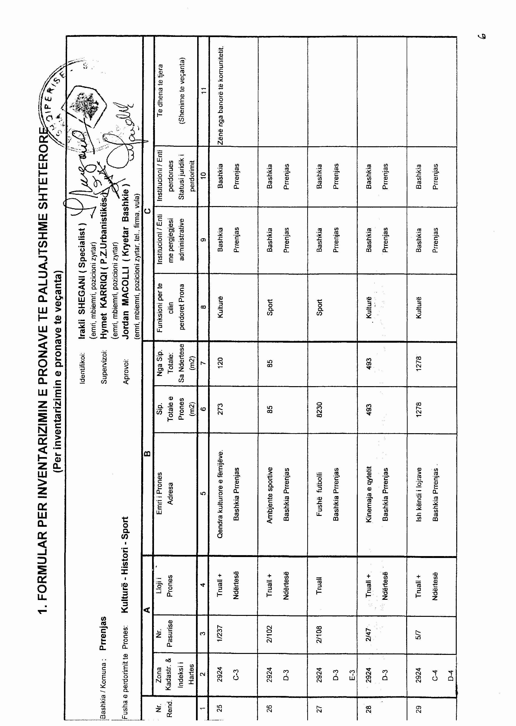

VENDIM

Nr.610, datë 12.9.2007

PËR TRANSFERIMIN E PASURIVE, TROJE DHE OBJEKTE, ME INTERES VENDOR, NË PRONËSI TË BASHKISË SË TIRANËS

Në mbështetje të nenit 100 të Kushtetutës dhe të neneve 3, shkronja “k”, 5, 8 e 17 të ligjit nr.8744, datë 22.2.2001 “Për transferimin e pronave të paluajtshme publike të shtetit në njësitë e qeverisjes vendore”, të ndryshuar, me propozimin e Ministrit të Brendshëm, Këshilli i Ministrave
VENDOSI:

1. Transferimin e pasurive, truall dhe objekte, me nr.849, 864, 865, 898 e 983, në listën e pjesshme të inventarit (pjesa e parë), nr.2434 e 2863, në listën e pjesshme të inventarit (pjesa e dytë), dhe nr.100, në listën e pjesshme të inventarit (pjesa e tretë), në pronësi të Bashkisë së Tiranës, për ndërtimin e disa banesave sociale, në kuadër të strategjisë së strehimit, sipas formularëve, që i bashkëlidhen këtij vendimi.
2. Bashkisë së Tiranës nuk i lejohet tjetërsimi ose ndërrimi i destinacionit të këtyre pasurive apo dhënia në përdorim të tretëve.
3. Ngarkohen kryetari i Bashkisë së Tiranës dhe kryeregjistruesi i Pasurive të Paluajtshme të Republikës së Shqipërisë të ndjekin procedurat e nevojshme për zbatimin e këtij vendimi.
Ky vendim hyn në fuqi menjëherë dhe botohet në Fletoren Zyrtare.
KRYEMINISTRI
Sali Berisha

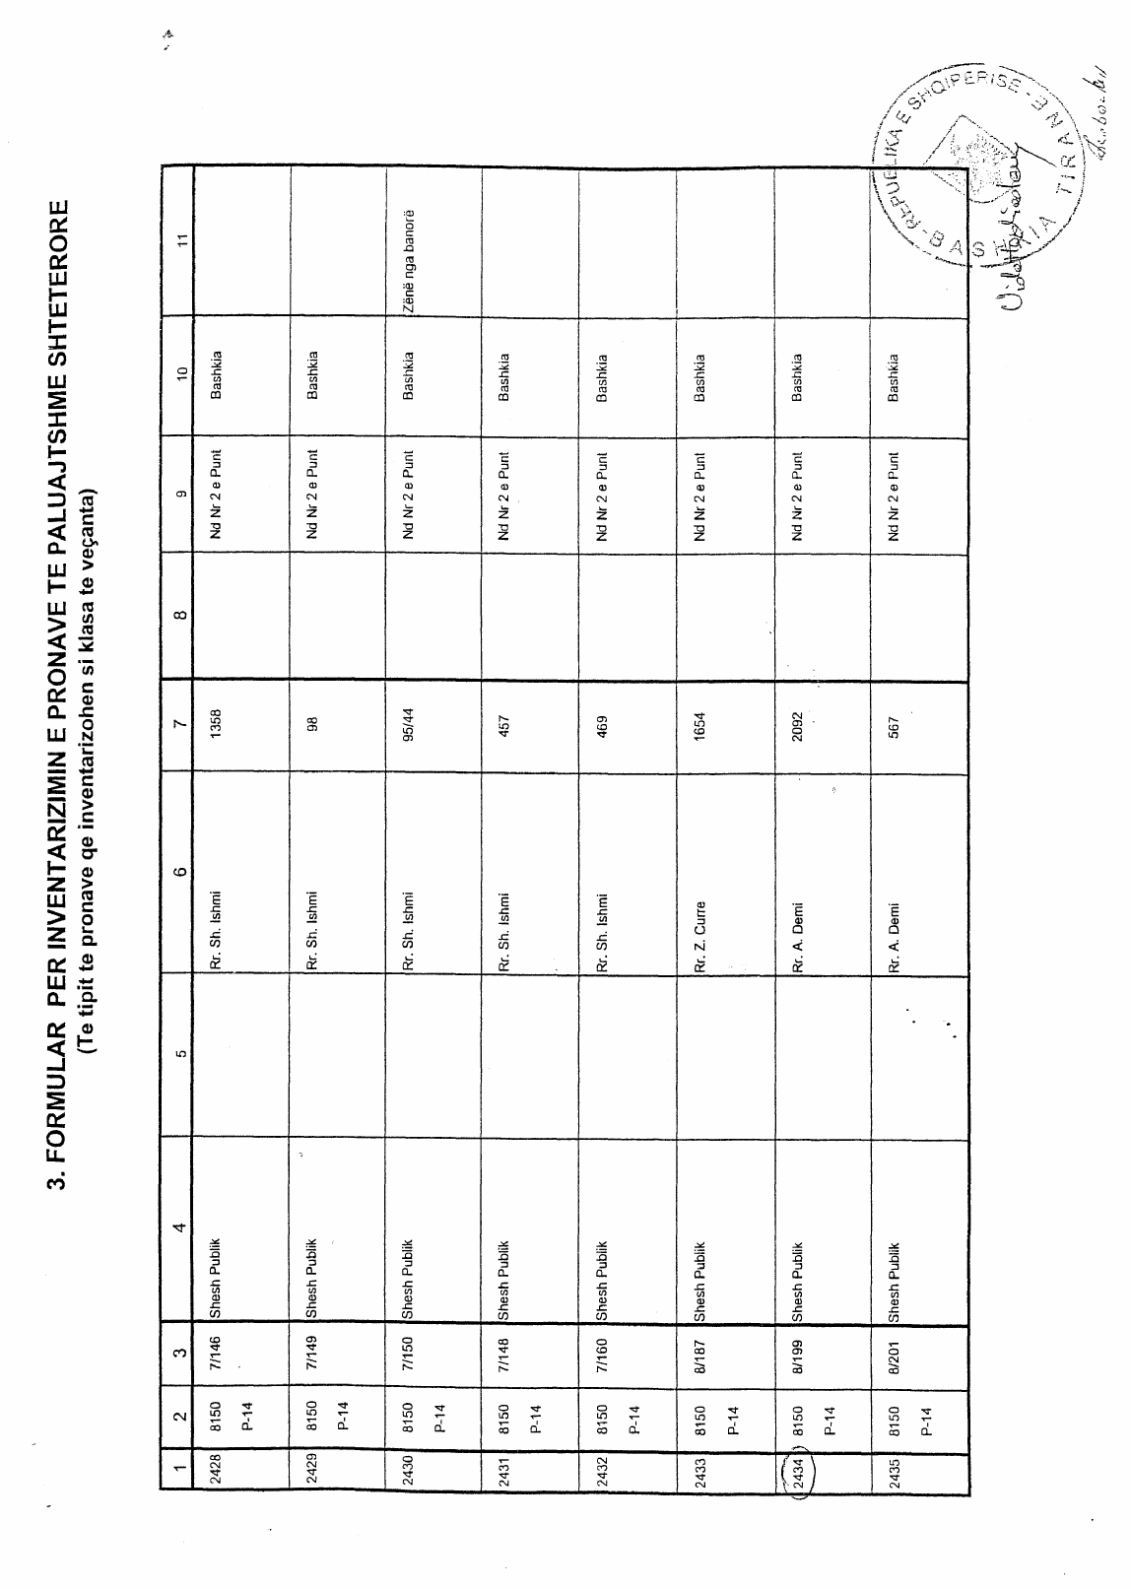

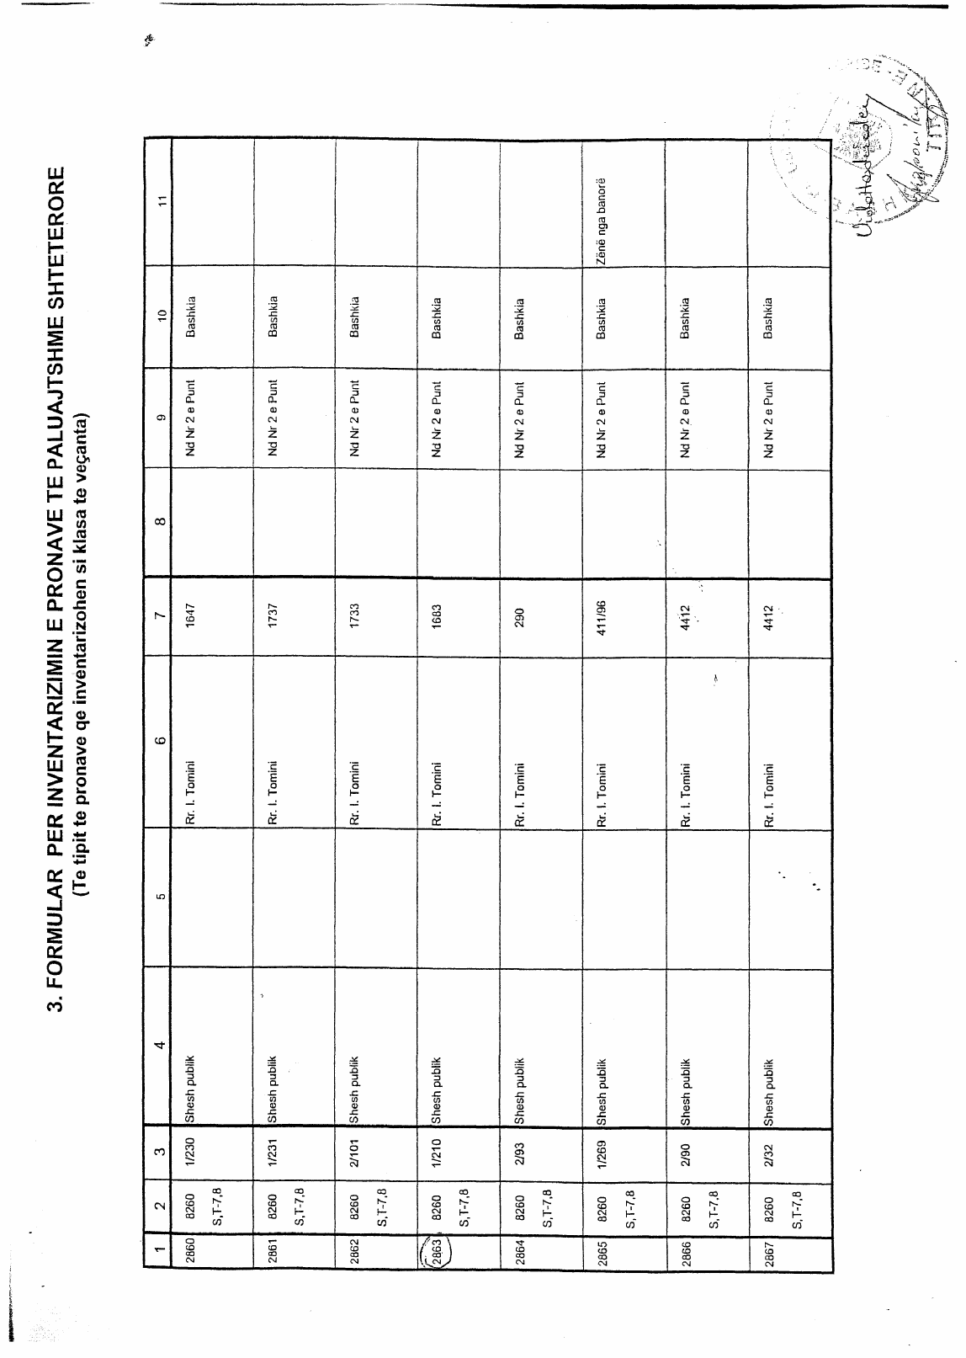

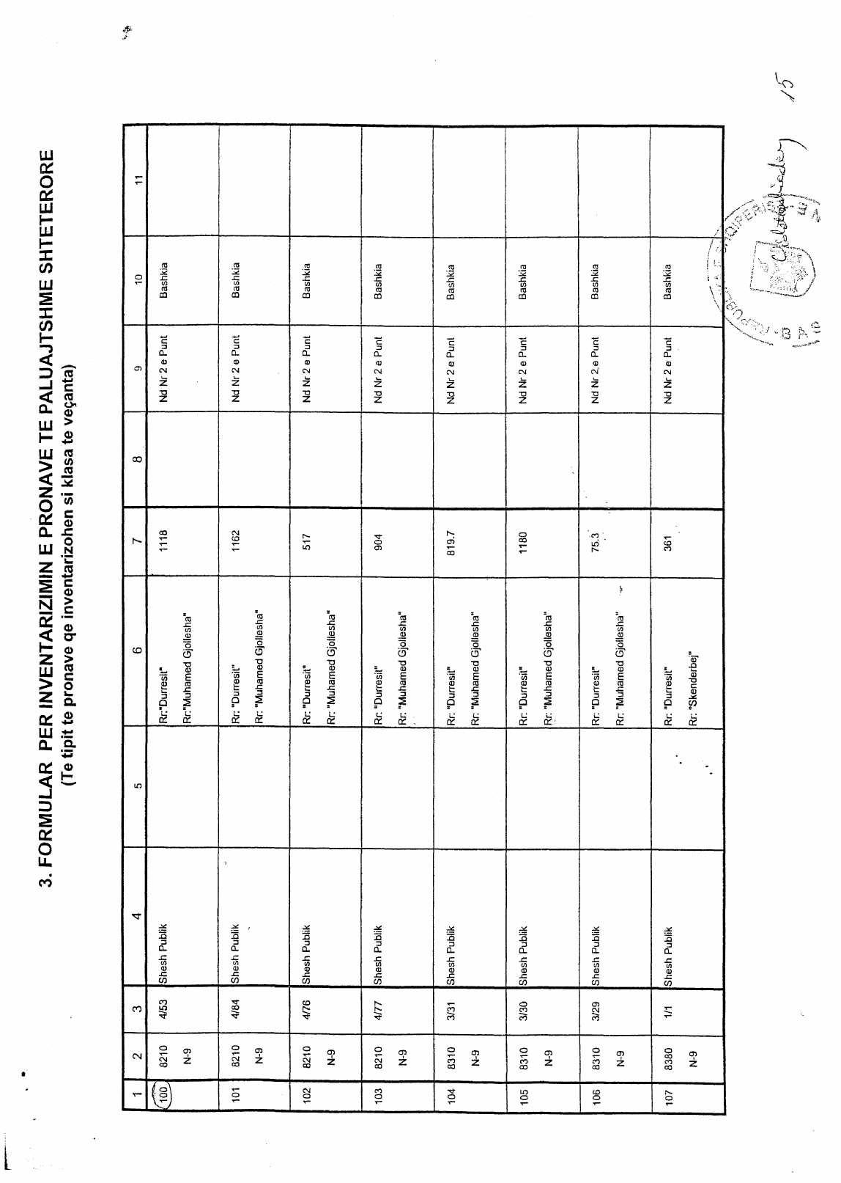

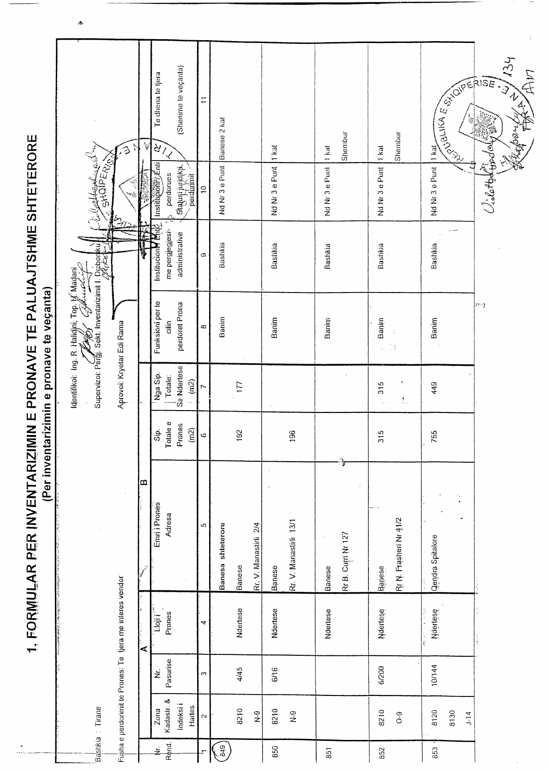

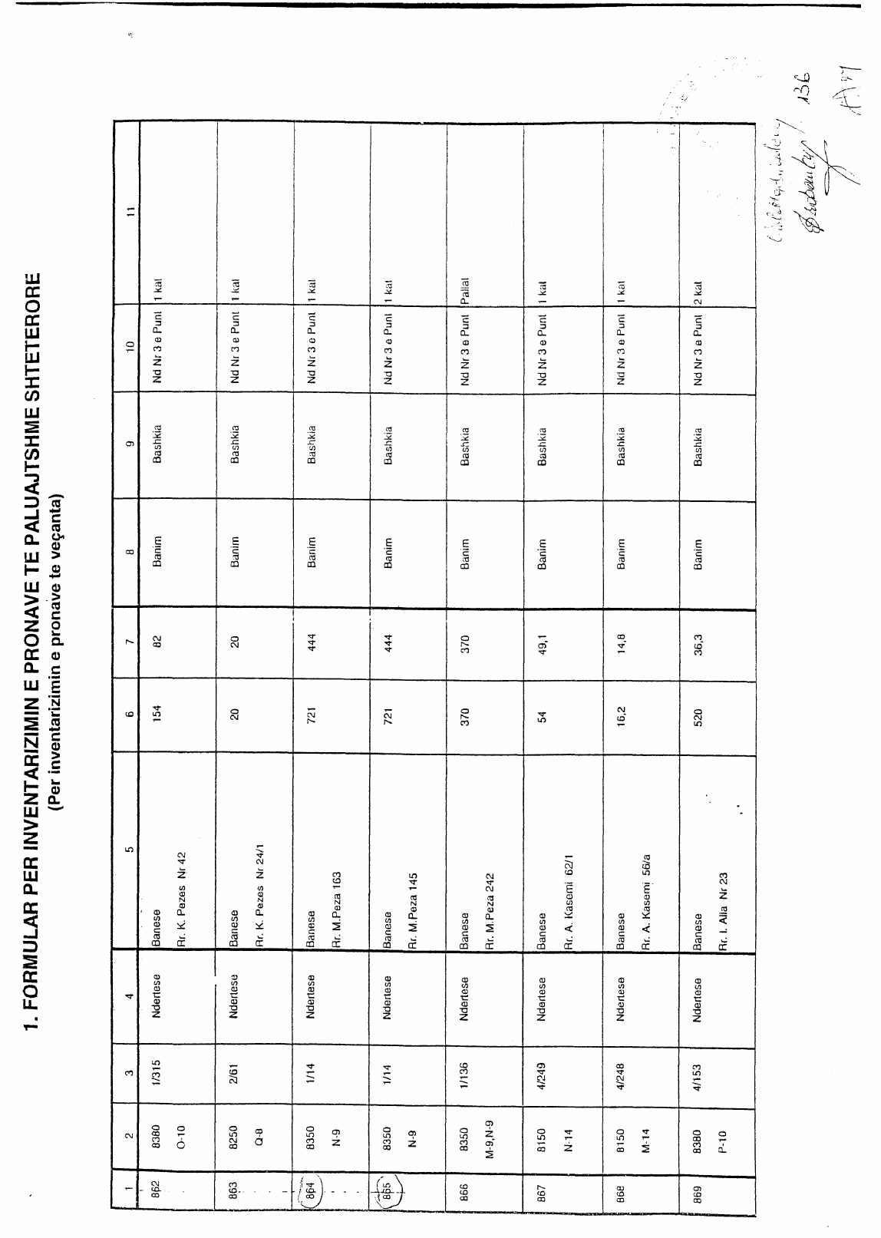

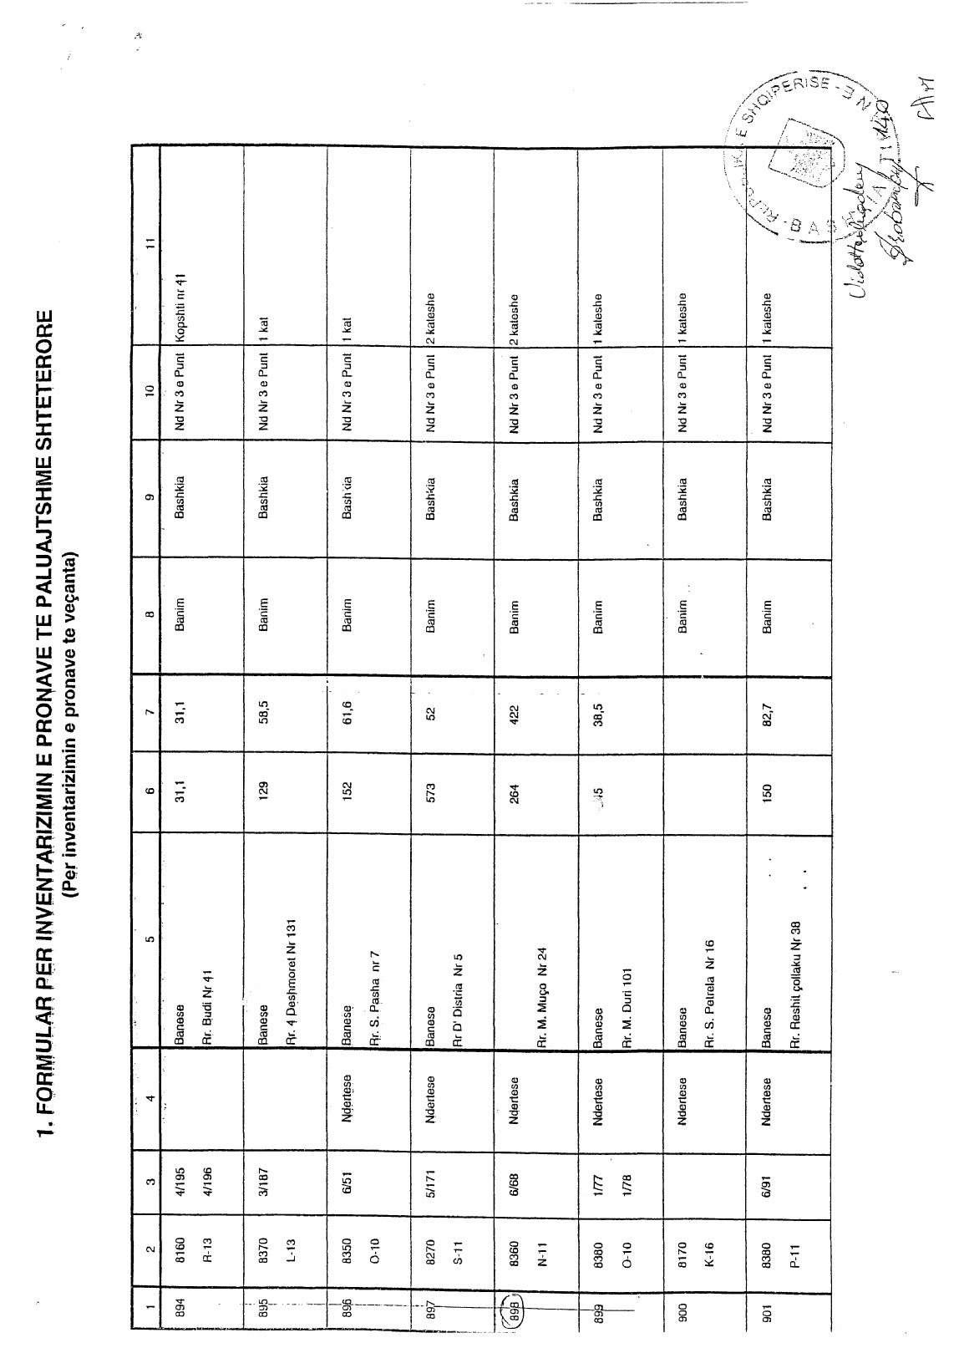

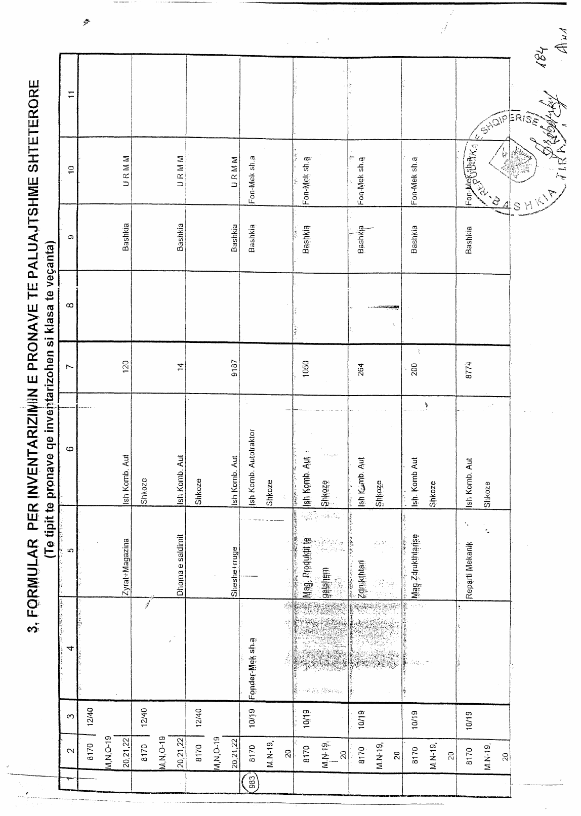

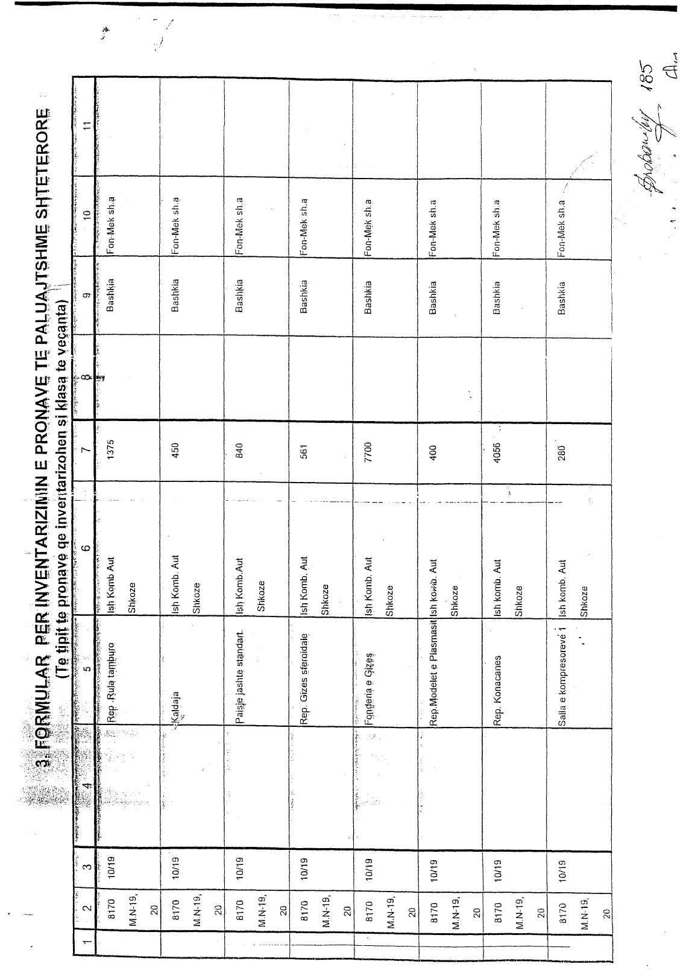

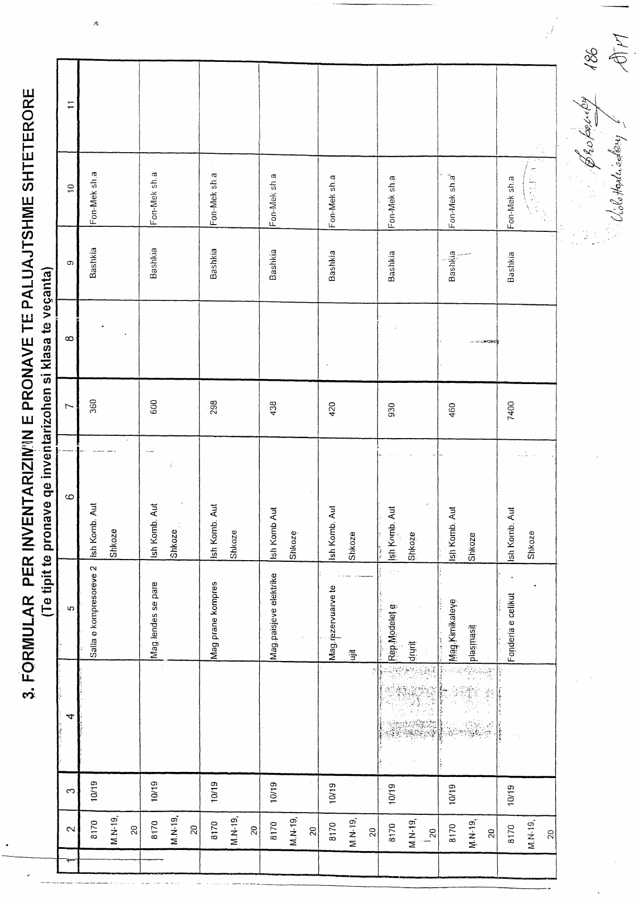

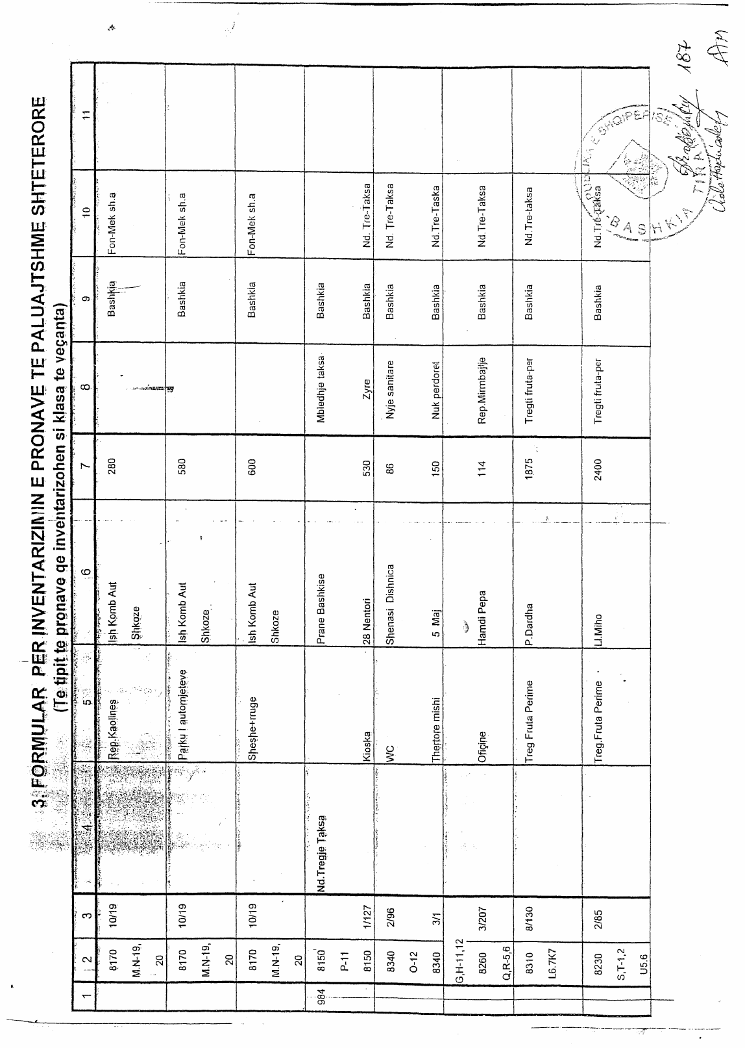

VENDIM

Nr.611, datë 12.9.2007

PËR SHPRONËSIMIN, PËR INTERES PUBLIK, TË PASURIVE TË PALUAJTSHME, PRONË PRIVATE, QË PREKEN NGA REHABILITIMI I SHKARJEVE, TË NDODHURA NË PATOS FSHAT DHE FRATAR

Në mbështetje të nenit 100 të Kushtetutës, të neneve 5, pika 1, 20 e 21 të ligjit nr.8561, datë 22.12.1999 “Për shpronësimet dhe marrjen në përdorim të përkohshëm të pasurisë, pronë private, për interes publik”, dhe të nenit 8 të ligjit nr.9464, datë 28.12.2005 “Për Buxhetin e Shtetit të vitit 2006”, të ndryshuar, me propozimin e Ministrit të Punëve Publike, Transportit dhe Telekomunikacionit, Këshilli i Ministrave
VENDOSI:

1. Shpronësimin, për interes publik, të pasurive të paluajtshme, pronë private, që preken nga rehabilitimi i shkarjeve, të ndodhura në Patos Fshat dhe Fratar.
2. Shpronësimi të bëhet në favor të Drejtorisë së Përgjithshme të Rrugëve.
3. Pronarët e pasurive të paluajtshme, që shpronësohen, të kompensohen, në vlerë të plotë, sipas masës përkatëse, që paraqitet në tabelën, që i bashkëlidhet këtij vendimi, për sipërfaqen 9673 m², tokë arë, të vlerësuar me çmimet 300 lekë/m², për zonën Patos Fshat, dhe 982 lekë/m², për zonën e Fratarit, me vlerë të përgjithshme 3 466 596 (tre milionë e katërqind e gjashtëdhjetë e gjashtë mijë e pesëqind e nëntëdhjetë e gjashtë) lekë, për sipërfaqen 189 m², tokë truall, të vlerësuar me çmimin 1000 lekë/ m², me vlerë të përgjithshme 189 000 (njëqind e tetëdhjetë e nëntë mijë) lekë, me një vlerë të përgjithshme shpronësimi 3 655 596 (tre milionë e gjashtëqind e pesëdhjetë e pesë mijë e pesëqind e nëntëdhjetë e gjashtë) lekë.
4. Shpenzimet procedurale, në vlerën 445 000 (katërqind e dyzet e pesë mijë) lekë, të përballohen nga Drejtoria e Përgjithshme e Rrugëve.
5. Vlera e përgjithshme e shpronësimit 3 655 596 (tre milionë e gjashtëqind e pesëdhjetë e pesë mijë e pesëqind e nëntëdhjetë e gjashtë) lekë, të përballohet nga “Llogaria speciale”, e krijuar si transfertë kapitale për t’u përdorur për shpronësimet.
6. Shpronësimi të fillojë më 15.9.2007 dhe të përfundojë më 15.10.2007.
7. Pronarët e përcaktuar në listën, që i bashkëlidhet këtij vendimi, për të cilët është bërë shënimi “Plotësim dokumentacioni” a “Proces regjistrimi”, të kompensohen, për efekt shpronësimi, pasi të kenë paraqitur dokumentacionin e plotë të pronësisë pranë Drejtorisë së Përgjithshme të Rrugëve.
8. Ngarkohen Ministria e Punëve Publike, Transportit dhe Telekomunikacionit, Ministria e Financave dhe Drejtoria e Përgjithshme e Rrugëve për zbatimin e këtij vendimi.
Ky vendim hyn në fuqi menjëherë dhe botohet në Fletoren Zyrtare.

KRYEMINISTRI
Sali Berisha

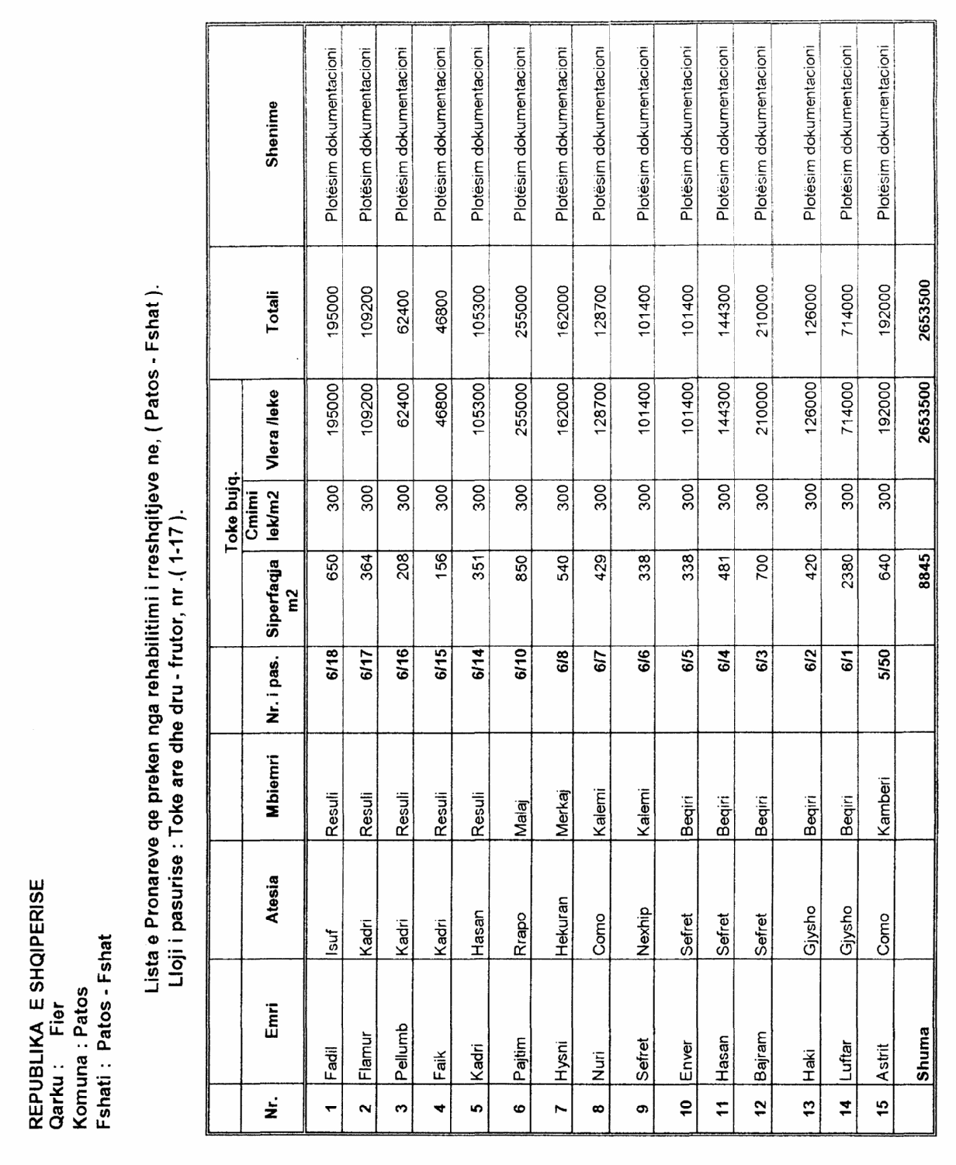

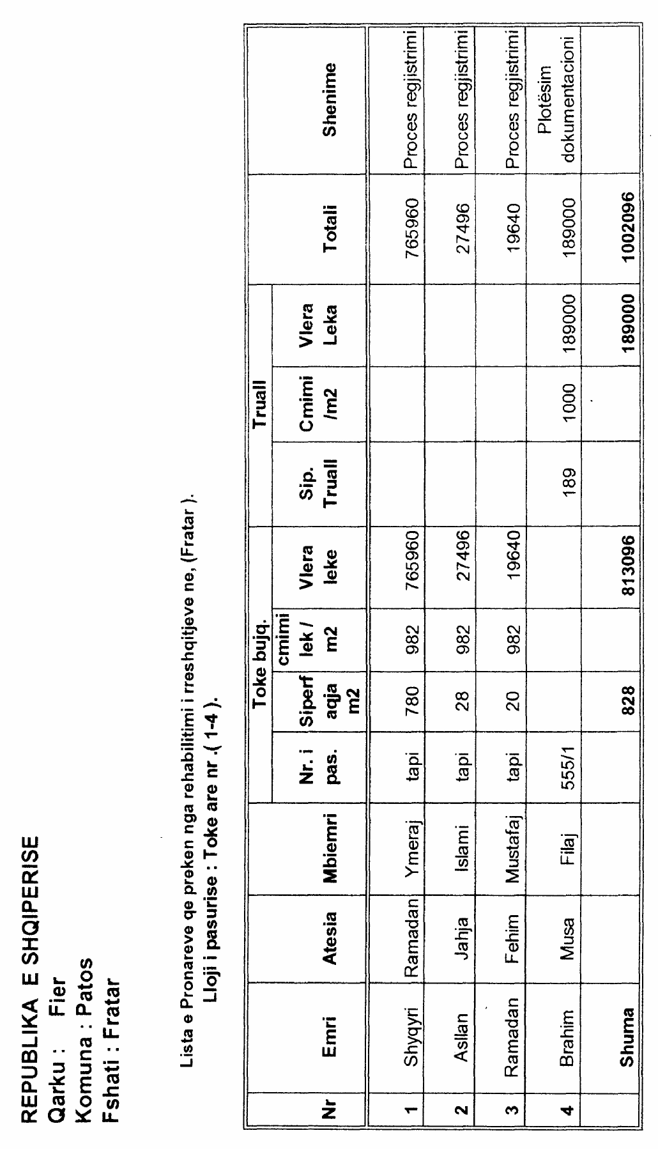

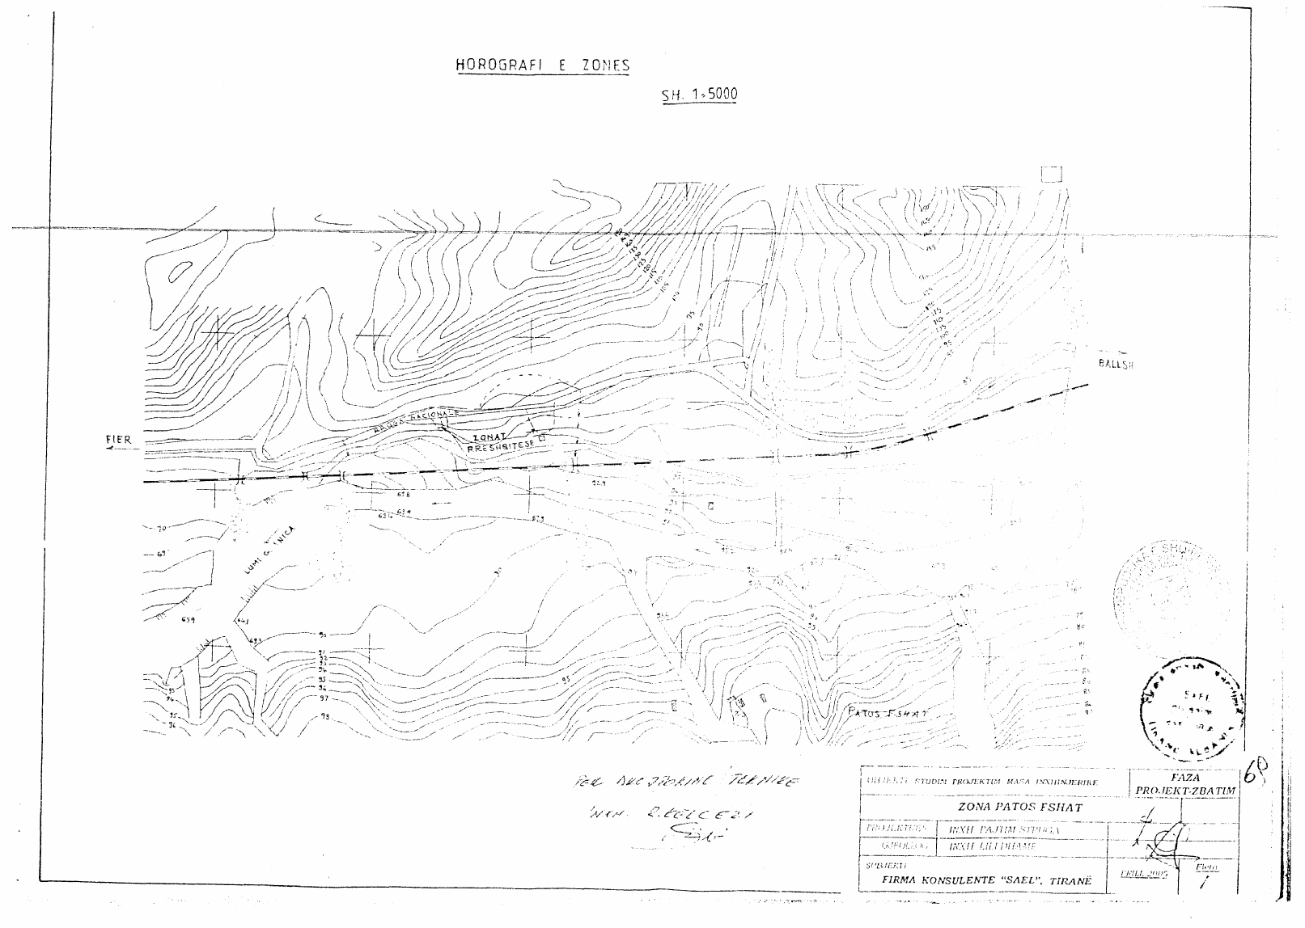

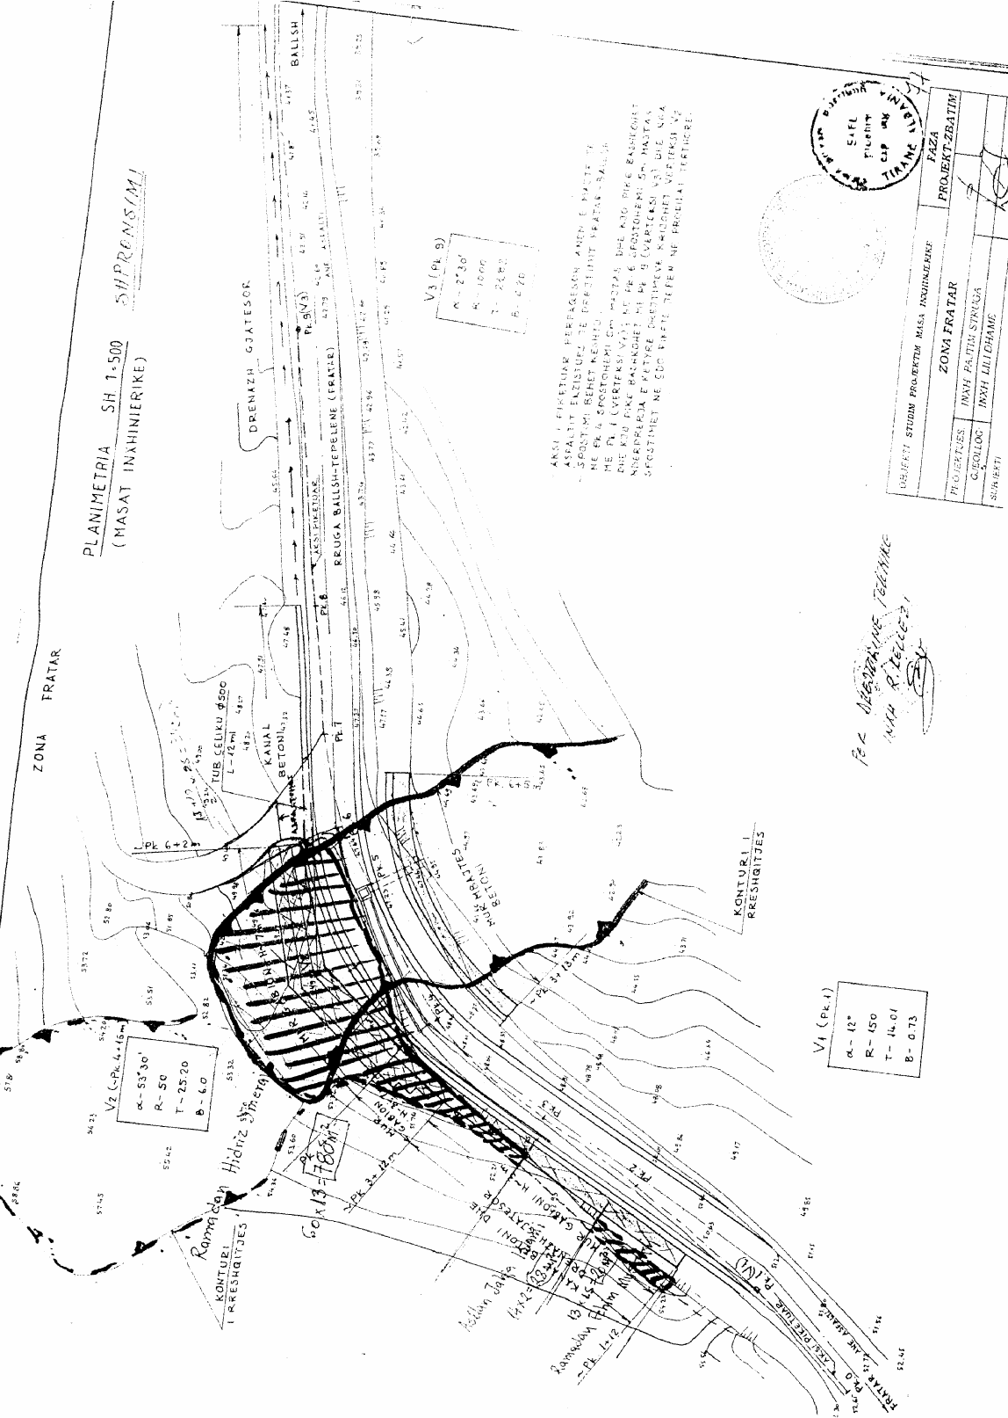

VENDIm

Nr.612, datë 12.9.2007

PËR DHËNIE FONDI NDIHMË PARTISË SË PUNËS SË SHQIPËRISË,

E RIORGANIZUAR

Në mbështetje të nenit 100 të Kushtetutës, të nenit 18 të ligjit nr.8580, datë 17.2.2000

“Për partitë politike”, të ndryshuar, të neneve 21 e 27 të ligjit nr.8379, datë 29.7.1998 “Për hartimin dhe zbatimin e Buxhetit të Shtetit të Republikës së Shqipërisë”, të ndryshuar, dhe të nenit 12 të ligjit nr.9645, datë 27.11.2006 “Për Buxhetin e Shtetit të vitit 2007”, të ndryshuar, me propozimin e Ministrit të Financave, Këshilli i Ministrave
VENDOSI:

1. Dhënien e një fondi prej 100 000 (njëqind mijë) lekësh Partisë së Punës së Shqipërisë, të riorganizuar, si ndihmë financiare.
2. Ky fond të përballohet nga fondi rezervë i Këshillit të Ministrave.
3. Ngarkohet Ministria e Financave për zbatimin e këtij vendimi.
Ky vendim hyn në fuqi pas botimit në Fletoren Zyrtare.
KRYEMINISTRI
Sali Berisha

VENDIM

Nr.618, datë 19.9.2007

PËR PËRCAKTIMIN E AUTORITETIT KONTRAKTUES, PËR DHËNIEN ME KONCESION TË HIDROCENTRALIT “UJANIK 2”, DHE MIRATIMIN E BONUSIT, NË PROCEDURËN PËRZGJEDHËSE KONKURRUESE, QË I JEPET SHOQËRISË

Në mbështetje të nenit 100 të Kushtetutës dhe të neneve 5, pika 3, e 23, pika 3, shkronja “b” të ligjit nr.9663, datë 18.12.2006, “Për koncesionet”, me propozimin e Ministrit të Ekonomisë, Tregtisë dhe Energjetikës, Këshilli i Ministrave

VENDOSI:

1. Autoriteti kontraktues për kryerjen e procedurave ligjore, për dhënien me koncesion, të formës “BOT” (ndërtim, operim dhe transferim), të hidrocentralit “Ujanik 2”, është Ministria e Ekonomisë, Tregtisë dhe Energjetikës.
2. Miratimin e bonusit prej 6 për qind të pikëve, për rezultatin teknik dhe financiar, në procedurën konkurruese përzgjedhëse (propozim i pakërkuar), që i jepet shoqërisë “Busa” sh.p.k.
3. Ngarkohet Ministria e Ekonomisë, Tregtisë dhe Energjetikës për zbatimin e këtij vendimi.
Ky vendim hyn në fuqi pas botimit në Fletoren Zyrtare.
KRYEMINISTRI
Sali Berisha

VENDIM

Nr.619, datë 19.9.2007

PËR PËRCAKTIMIN E AUTORITETIT KONTRAKTUES, PËR DHËNIEN ME KONCESION TË HIDROCENTRALIT “RADOVË”, DHE MIRATIMIN E BONUSIT, NË PROCEDURËN PËRZGJEDHËSE KONKURRUESE, QË I JEPET SHOQËRISË

Në mbështetje të nenit 100 të Kushtetutës dhe të neneve 5, pika 3, e 23 pika 3, shkronja “b” të ligjit nr.9663, datë 18.12.2006, “Për koncesionet”, me propozimin e Ministrit të Ekonomisë, Tregtisë dhe Energjetikës, Këshilli i Ministrave
VENDOSI:

1. Autoriteti kontraktues për kryerjen e procedurave ligjore, për dhënien me koncesion, të formës “BOT” (ndërtim, operim dhe transferim), të hidrocentralit “Radovë”, është Ministria e Ekonomisë, Tregtisë dhe Energjetikës.
2. Miratimin e bonusit prej 6 për qind të pikëve, për rezultatin teknik dhe financiar, në procedurën konkurruese përzgjedhëse (propozim i pakërkuar), që i jepet shoqërisë “Tulla T” sh.p.k.
3. Ngarkohet Ministria e Ekonomisë, Tregtisë dhe Energjetikës për zbatimin e këtij vendimi.
Ky vendim hyn në fuqi pas botimit në Fletoren Zyrtare.
KRYEMINISTRI
Sali Berisha

Vendim

Nr.621, datë 24.9.2007

Për financimin e fillimit të punimeve në segmentin rrugor Levan-Vlorë

Në mbështetje të nenit 100 të Kushtetutës dhe të nenit 11 të ligjit nr.9645, datë 27.11.2006 “Për Buxhetin e Shtetit të vitit 2007”, të ndryshuar, me propozimin e Ministrit të Punëve Publike, Transportit dhe Telekomunikacionit dhe të Ministrit të Financave, Këshilli i Ministrave

Vendosi:

1. Lejimin e Ministrisë së Punëve Publike, Transportit dhe Telekomunikacionit (Drejtoria e Përgjithshme e Rrugëve), që, me fondet e TVSH-së, të programuara në buxhetin e vitit 2007, për projektin e rrugës Levan-Vlorë, të paguajë kontraktorin, me vlerën e paradhënies, në përputhje me kontratën e lidhur sipas standardeve të BERZH-it dhe BEI-it.
2. Ngarkohen Ministria e Financave dhe Ministria e Punëve Publike, Transportit dhe Telekomunikacionit (Drejtoria e Përgjithshme e Rrugëve) për zbatimin e këtij vendimi.
Ky vendim hyn në fuqi menjëherë dhe botohet në Fletoren Zyrtare.

Kryeministri
Sali Berisha

Kërkesë

Nr.6001/1, datë 20.9.2007

Shpallje kërkese për shpronësim

Ministria e Brendshme shpall kërkesën për shpronësimin e pasurisë së paluajtshme të pronarëve, që preken nga zgjerimi i varrezave të qytetit, bashkia Pukë.
Subjekti kërkues është bashkia Pukë. Me anë të këtij publikimi, kërkojmë të vëmë në dijeni personat që preken nga ky shpronësim. Vënia në dijeni ka të bëjë me sipërfaqen që shpronësohet prej 2250 m². Ky publikim do të jetë për një periudhë 1-javore dhe brenda 15 ditëve nga plotësimi i këtij afati për publikim, personat që kanë emrin, kanë të drejtë të paraqesin pretendimet e tyre të shoqëruara me dokumentet përkatëse në Ministrinë e Brendshme. Fatura, sipas formatit të mësipërm, t’i dërgohet për likuidim bashkisë Pukë.

Të dhënat mbi listën emërore të personit dhe pronën që do të shpronësohet për zgjerimin e varrezave të qytetit, në Bashkinë Pukë

Nr. | Prona që do të shpronësohet | Njësia e matjes | Sasia | Çmimi  për njësi | Vlera në lekë | Emri i pronarit
1. | Tokë arë | m² | 1155 | 320 | 3 696 000 | Halil Mus Laçi
2. | Tokë arë | m² | 892 | 320 | 285 440 | Sherif Osman Laçi
3. | Tokë arë | m² | 178 | 320 | 56 960 | Hamit Kapllan Laçi
 | Shuma |  | 2250 |  | 712 000

Kërkesë

Nr.6003, datë 20.9.2007

Shpallje kërkese për shpronësim

Ministria e Brendshme shpall kërkesën për shpronësimin e pasurisë së paluajtshme të pronarëve, që preken nga “Përmirësimi i Unazës së Re”, Bashkia Tiranë.
Subjekti kërkues është Bashkia Tiranë. Me anë të këtij publikimi, kërkojmë të vëmë në dijeni personin që preket nga ky shpronësim. Vënia në dijeni ka të bëjë me sipërfaqen që shpronësohet prej 3233 m². Ky publikim do të jetë për një periudhë 1-javore dhe brenda 15 ditëve nga plotësimi i këtij afati për publikim, personat që kanë emrin, kanë të drejtë të paraqesin pretendimet e tyre të shoqëruara me dokumentet përkatëse në Ministrinë e Brendshme. Fatura, sipas formatit të mësipërm, t’i dërgohet për likuidim Bashkisë Tiranë.

Lista e pronarëve dhe vlera në lekë sipas dokumenteve të dorëzuara
Rruga Unaza e Re (afër doganës)

Nr. | Emër, mbiemër | Zona kadastrale | Nr.Pas | Truall m² | Çmimi (lekë) | Vlefta (lekë)
1. | Shkëndije Llagami | 3866 | 215/73 | 608 | 12335 | 7499680
2. | Shkëndije Llagami | 3866 | 215/49 | 760 | 12335 | 9374600
3. | Shkëndije Llagami | 3866 | 301/59 | 700 | 12335 | 8634500
4. | Shkëndije Llagami | 3866 | 301/183 | 700 | 12335 | 8634500
5. | Njazi Shijaku | 8210 | 7/259 | 270 | 12335 | 3330450
6. | Zyhdi Saraçi | 8210 | 7/271 | 160 | 12335 | 1973600
7. | Enver Dajti | 3866 | 306/147 | 35 | 12335 | 431725
 |  |  | Shuma | 3233
 |  |  |  |  | Shuma | 39,879,055
Abonimet vjetore për Fletoren Zyrtare mund të bëhen pranë Postës Shqiptare
ose pranë Qendrës së Publikimeve Zyrtare, në adresën: Bulevardi “Zhan d'Ark”,
prapa ish-ekspozitës "Shqipëria Sot", nr.tel: 04 258 472 (Kryeredaktori)
Çmimi i abonimit në postë për Fletoret Zyrtare 2007 është 16 000 lekë.

BOTIMET E QENDRËS SË PUBLIKIMEVE ZYRTARE

- KUSHTETUTA E SHQIPËRISË

- KODET E LEGJISLACIONIT SHQIPTAR

- REGJISTRAT E NOTERISË

- PËRMBLEDHJE LEGJISLACIONI NË FUSHA TË NDRYSHME

BOTIME TË REJA
(Të përditësuara gusht 2007)

KODI PENAL
KODI I PROCEDURËS PENALE
KODI CIVIL
KODI I PROCEDURËS CIVILE
KODI I PROCEDURËS ADMINISTRATIVE

Së shpejti në treg:

- Përmbledhëse e legjislacionit për taksa dhe tatime
- Përmbledhëse e legjislacionit për pronat
- Kodi i familjes (përfshirë legjislacioni për birësimet)

Hyri në shtyp më 26.9.2007
Doli nga shtypi më 28.9.2007

Tirazhi: 3500 copë | Formati: 61x86/8

Shtypshkronja “Nënë Tereza”
Tiranë, 2007
Çmimi 28 lekë

